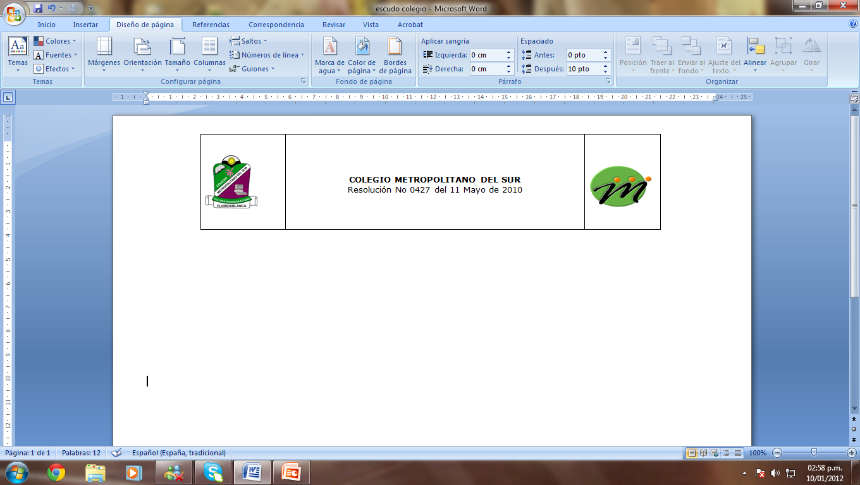GUÍA DE APRENDIZAJE No. 9
ÁREA DE MATEMÁTICAS – GRADO SEXTO
Nombre del Estudiante: |  | Curso | DD | MM | AA  2013
Asignatura: GEOMETRIA Y ESTADISTICA | Período: TERCERO | Administrador de Programa:  LUIS LOZADA RUIZ
Tema: Composición y descomposición de figuras planas
TIME – (TIEMPO): 2 Unidades

OBJECTIVES – (OBJETIVOS)
- Desarrollar habilidad en el uso del programa Geogebra para entender conceptos geométricos.
- Describir conceptos geométricos y determinar relaciones entre las figuras planas.
- Componer y descomponer figuras planas a partir de otras figuras fundamentales.
- Analizar y resolver problemas que requieran el cálculo del área de polígonos y otras figuras planas, por composición y descomposición.

RESOURCES – (RECURSOS): Guía de aprendizaje, útiles escolares, transportador, compas, regla, escuadras, libro Matemática Sé, uso del software Geogebra, tangram.

AUTONOMY INDICATOR - (INDICADOR DE AUTONOMÍA): Capacidad de Autorregulación: Se formula preguntas para regular el uso adecuado de estrategias de aprendizaje.

LEARNING STRATEGY - (ESTRATEGIA DE APRENDIZAJE): Uso de diversas representaciones geométricas en contextos continuos, discretos y desarrollo de la habilidad para manipular un programa autoejecutable.
1. INDUCCIÓN (INDUCTION)
40 MINUTOS

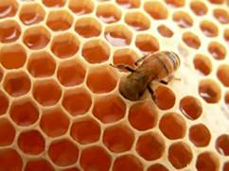
Es común encontrar que algunas formas naturales o creadas fueron pensadas sobre patrones. La naturaleza es, el lugar donde nos podemos vislumbrar con mayor deleite de las formas geométricas.

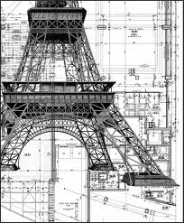
Los polígonos son un caso particular en el que el hombre pone su atención para crear y diseñar modelos. En arquitectura se tiene bastantes evidencias de las formas geométricas definidas para construir. Las pirámides, los fuertes o murallas, los edificios, hasta las abejas parecen haber encontrado la disposición más adecuada para producir su alimento. Es innegable la presencia de los polígonos regulares e irregulares en nuestro entorno.

La geometría es una parte de las matemáticas en el que el uso de herramientas es fundamental, en la antigüedad solo se podía contar con el compas, trasportador y la regla entre otros, hoy en día puede ser trabajada con sistemas computacionales, que se auto ejecutan en menor tiempo y con mayor precisión, haciendo ver la geometría de una forma sencilla y clara.
  - LEARNING GOAL: - (META DE APRENDIZAJE)

Para definir tu meta de aprendizaje es necesario que identifiques tres aspectos importantes: el qué, el cómo y el para qué. Ahora para que realices una buena meta te invitamos a que reconozcas estos tres aspectos y luego los entrelaces formando una sola oración.

META: _____________________________________________________________________________________________
__________________________________________________________________________________________________________________________________________________________________________________________________________
  - WARMING UP – (AMBIENTACIÓN)

Muchas veces vemos enlosado el suelo con baldosas de distintas formas. Todas ellas encajan sin dejar ningún hueco entre sí. Teselar el plano viene a ser algo similar. Teselar el plano es recubrirlo con copias de una misma figura plana, de forma que no se superpongan y no dejen huecos entre ellas. En un teselado los únicos polígonos regulares que cubren completamente la superficie plana son, el triangulo, el cuadrado y el hexágono.
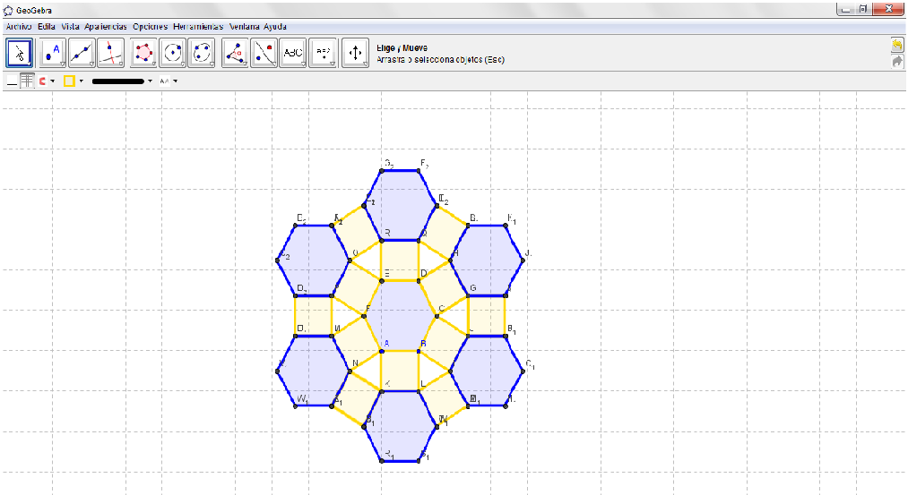
A continuación observa el teselado que se muestra en la figura y siguiendo las instrucciones de tu docente intenta reproducirlo en Geogebra.
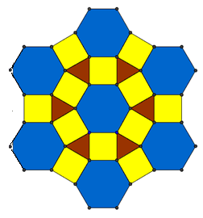

  - PREVIOS KNOWLEDGE - (CONOCIMIENTOS PREVIOS)

Completa la tabla.

CUADRADO |  | TRIANGULO EQUILATERO |  | HEXAGONO REGULAR  b
a: lado  a |  | a: altura  b  a  b: base |  | a: apotema  a  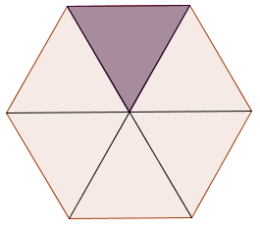b: base
PERIMETRO: | AREA: | PERIMETRO: | AREA: | PERIMETRO: | AREA:

  - INFORMATION – (INFORMACIÓN)

El docente explica el manejo del programa y mediante el desarrolla el concepto:
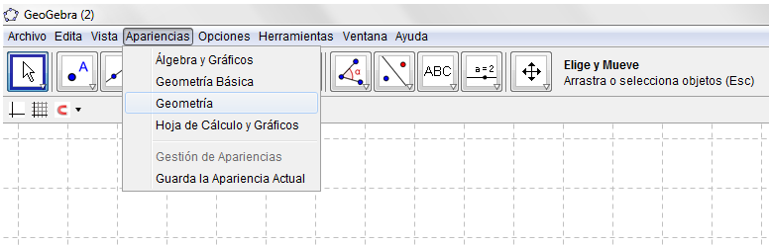

- Para trabajar en geometría, da click en apariencias y selecciona geometría
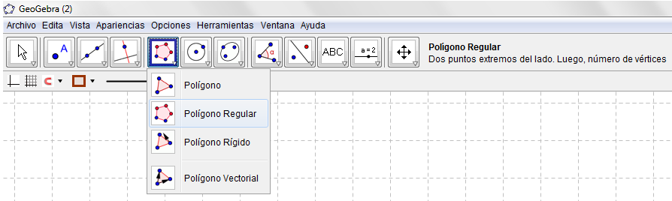
- Para realizar polígonos regulares, da click en la quinta herramienta selecciona polígono regular

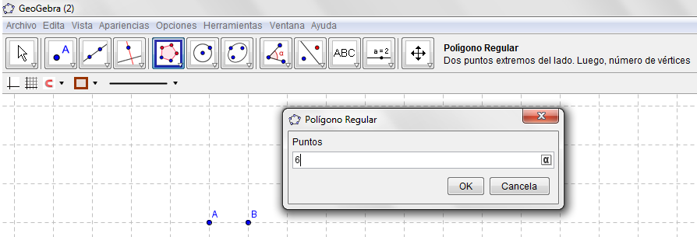
- Para definir la cantidad de lados realiza dos puntos en cualquier lugar y en el recuadro coloca el numero de lados que quieres que tenga tu polígono.

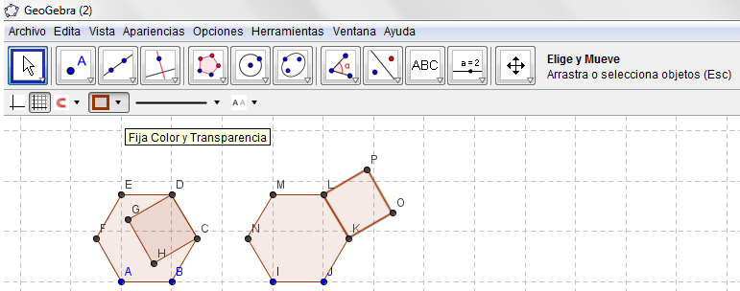
- Para realizar un polígono sobre otro tienes que prestar atención al orden en que pones los dos puntos iniciales si te sale como la figura de la izquierda esta mal y tendrás que deshacer (ctrl-z), y poner los puntos al contrario, para que salga como la figura de la derecha.

.
2. APRENDIZAJE INDIVIDUAL (INDIVIDUAL LEARNING)
70 MINUTOS

  - Halla el perímetro y área total de cada teselado (completa con ayuda de Geogebra el 2° y 3°) si se sabe que:

El lado de un cuadro mide 38 mts.
La base de un triangulo mide 123 cm y la altura 354 cm
El lado de un hexágono mide 2 dam y la apotema 3 dam

TESELADO | CUDRADO | AREA TOTAL  TESELADO | PERIMETRO TOTAL TESELADO
 | CANTIDAD DE CUADRADOS
 | CANTIDAD DE TRIANGULOS::
 | CANTIDAD DE HEXAGONOS:
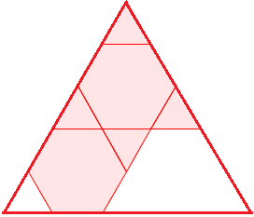 | CANTIDAD DE CUADRADOS:
CANTIDAD DE TRIANGULOS:
:
 | CANTIDAD DE HEXAGONOS:
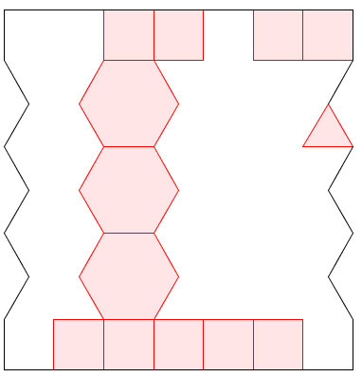 | CANTIDAD DE CUADRADOS:
 | PERIMETRO DE CADA CUADRADO:
 | AREA DE CADA CUADRADO:

  - Realiza una lectura auto-regulada y las actividades propuestas de las páginas 246 y 249 en tu cuaderno

  - SAY IT IN ENGLISH

2.3.1. PRE-READING: Write in the blank space the name of each geometry figure.

Complete the table:

Geometry figure | Number of sides | Name | Decomposition in triangles | area
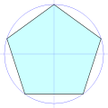
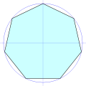
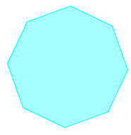

2.3.2 READING
Non-regular Tessellations
Non-regular tessellations are those in which there is no restriction on the order of the polygons around vertices. There is an infinite number of such tessellations.
Tessellations can be created by performing one or more of three basic operations, translation, rotation and reflection, on a polyiamond (see Figure).
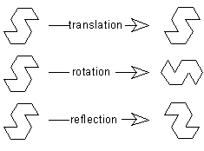
2.3.3 POST – READING

2.3.3. See the example, and create a Non-regular Tessellations on Geogebra.

EXAMPLE | MINE
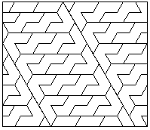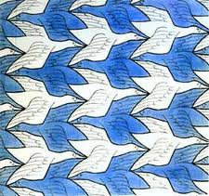

3. APRENDIZAJE DE GRUPO (GROUP LEARNING)
70 MINUTOS

  - En binas y con ayuda del tangram van a crear 3 distintos teselados utilizando por lo menos 4 piezas del tangram. Dibújalas en el cuaderno. Ejemplo:

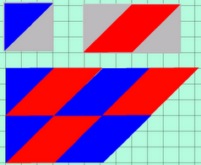

    - Si se supone que el cuadrado pequeño del tangram tiene área igual a 12 dm² determina el área de cada pieza del tangram.
    - Determina el área total de cada teselado que creaste y define la medida en mts²

  - Realiza los numerales del 80 al 82 del libro matemática Se pagina 260

4. EVALUACIÓN (EVALUATION)
30 MINUTOS

  - SELF - EVALUATION – (AUTOEVALUACIÓN)

Completa la siguiente tabla de acuerdo con tu trabajo. Es importante la reflexión en torno a que siempre hay que mejorar los procesos de aprendizaje.

DESEMPEÑO | SI | NO | QUÉ ACCIONES DE MEJORA PLANTEAS AL RESPECTO
¿Reconozco las formulas para definir áreas y perímetros de distintas figuras planas?
¿Represento a partir de la implementación de nuevas tecnologías figuras planas?
¿Puedo obtener con ayuda del software Geogebra áreas y perímetros de figuras planas?

  - CO - EVALUATION – (COEVALUACIÓN)

Estudiante que me evalúa: _________________________________ | Valoración numérica
Estudiante que me evalúa: _________________________________ | 1 | 2 | 3 | 4 | 5 | 6 | 7 | 8 | 9 | 10
- Desarrolla el trabajo de forma pulcra y organizada siguiendo las instrucciones y el apoyo de la guía de aprendizaje.
- Participa de manera activa y aporto en las discusiones en clase y al interior del aprendizaje de grupo.
- Muestra interés por el aprendizaje y realiza investigaciones extra – clase para complementar la información. (aprendizaje de casa)
PROMEDIO DE LAS VALORACIONES

5. APRENDIZAJE EN CASA (HOME LEARNIG)

- En el software Geogebra vas a construir los teselados que aparecen en la tabla 6.9 del libro matemática Sé y resolverás el numeral 6, todo de la pagina 237, para entregar en hojas impresas y anexar a la carpeta de la asignatura.

- Los teselados pueden ser caracterizados por la medida que tengan investiga en alguna pagina de la red acerca de la definición de los teselados y profundiza en este tema presentando un teselado para apreciar en la clase, (este puede ser inventado), recuerda anexarlo a tu carpeta.

BIBLIOGRAFÍA (Biblography)

- Carlos E. Vasco U, libro matemática Sé, redes de aprendizaje para la vida. Editoriales SM. 2012
- Eva Cid, Juan D. Godino, Carmen Batanero. Matemáticas y su didáctica para maestros. Sistemas numéricos y su didáctica para maestros. Edición octubre 2002.

Tomado de http://www.mathpuzzle.com/Tessel.htm
Tomado de lceprimaria.blogspot.com

